基本面有改善，苯乙烯或震荡偏强
上周苯乙烯价格触底回升，原油价格拖累的影响减弱，基本面也有所改善。后市来看，成本端有支撑，且下游开工小升，苯乙烯价格或震荡偏强，可逢低略偏多操作，设好止盈止损。
一、影响因素分析
成本端支撑良好
截至周一，墨西哥湾超过21%的石油生产已经关闭，以应对飓风“萨利”。美国安全和环境执法局的数据显示，墨西哥湾21.4%的石油生产和25.3%的天然气生产已被关闭，共有147个平台被疏散，占地区总量的22.9%。美国国家飓风中心预计飓风将于当地时间晚上接近路易斯安那州东南部，并在周二或周三晚上登陆。受飓风影响，乙烯供应紧张，价格出现上扬，对苯乙烯价格形成支撑。
图 1：国际原油价格 单位：美元/吨 |  | 图 2：乙烯现货价 单位：美元/吨
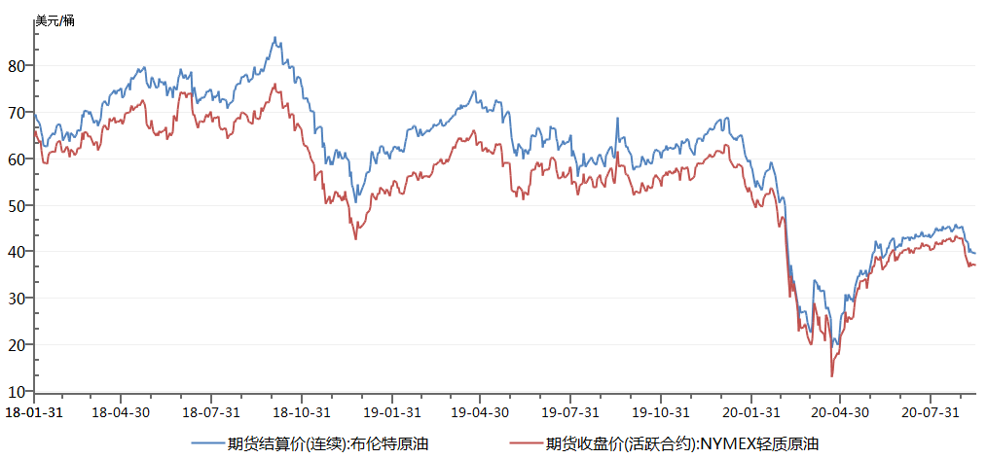 |  | 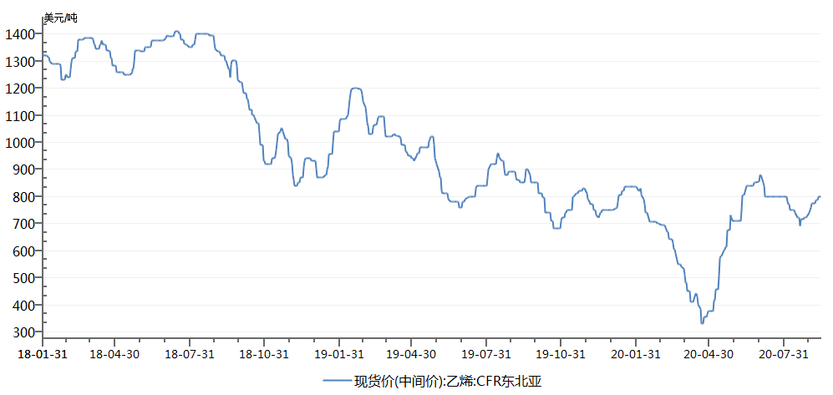
资料来源：WIND，长安期货 |  | 资料来源：WIND，长安期货
港口库存下降
据海关总署，7月我国苯乙烯进口量约为27.42万吨，环比减少13.83%，预计9-10月进口量维持不高的水平。9月10日，全国苯乙烯开工率为85.35%，相较于疫情过后快速走高，有小幅的回落之势。
图 3：苯乙烯进口量 单位：吨 |  | 图 4：苯乙烯开工率 单位：%
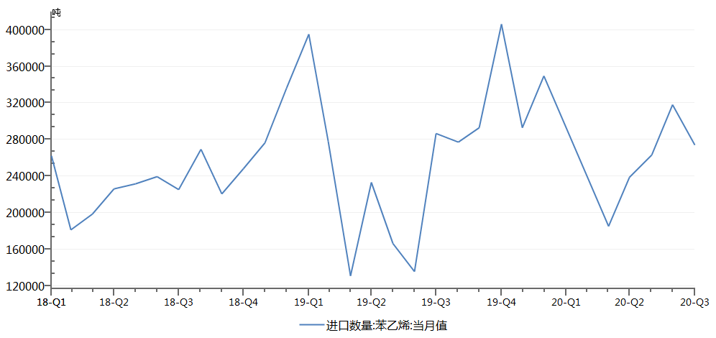 |  | 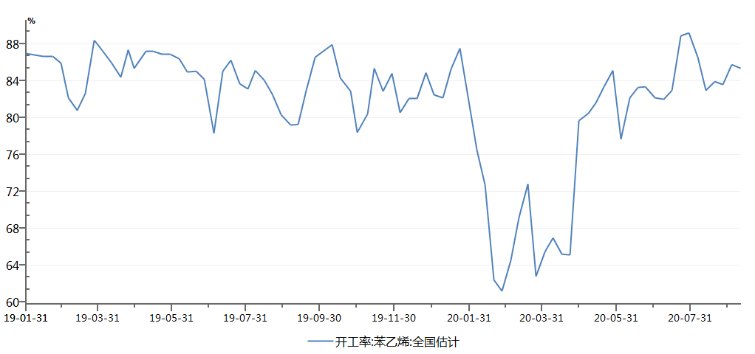
资料来源：WIND，长安期货 |  | 资料来源：WIND，长安期货
据隆众化工，华东苯乙烯港口库存自6月底达到高位后，快速回落，截止9月14日降至30.74万吨，环比下降2.4万吨，相较于前期的高点38.26万吨减少了7.52万吨。近期华南苯乙烯港口库存基本平稳，9月14日为4.06万吨。近期苯乙烯现货价格持稳。9月10日，全国一级品苯乙烯价格为5370.1元/吨，贴水于期货盘面价格。
图 5：苯乙烯港口库存 单位：万吨 |  | 图 6：苯乙烯市场价 单位：元/吨
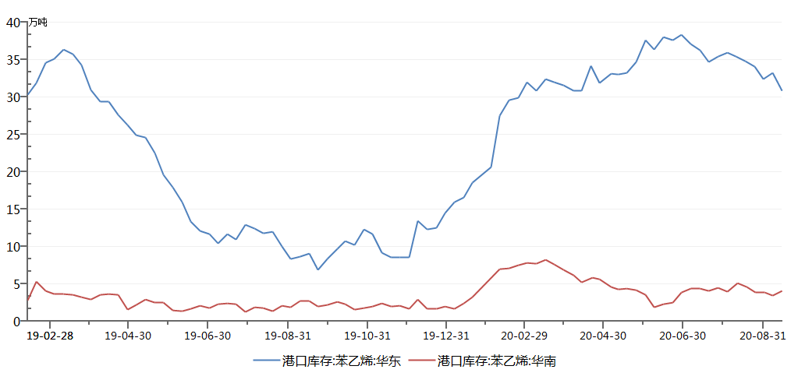 |  | 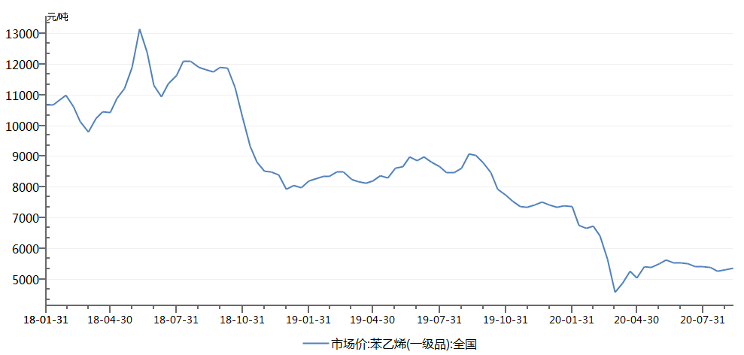
资料来源：WIND，长安期货 |  | 资料来源：WIND，长安期货
下游开工小升
据隆众资讯，上周EPS开工率环比上升5.24%至70.94%；PS开工率环比上升1.8个百分点至83.92%；ABS开工率开工率环比上升1.48个百分点至99.38%；UPR开工率环比上升2个百分点至35%。下游开工整体小升，利润偏好，短期高开工料将维持。
综上所述，成本端有支撑，苯乙烯港口库存略有下滑，且下游需求向好，中期来看，苯乙烯价格或震荡偏强，不过考虑到新装置投产在即，上行空间料有限。
二、操作计划
- 合约选择：
考虑到流动性，选择主力合约EB2101，持有时间定为11月之前。
- 建仓：
期价在5730-5760之间时，择机建立多单70手；
期价在5670-5700之间时，加多单80手。
若完成150手全部建仓，持仓均价约在5720左右；保证金占用约80万，占总资金的约8%。
- 止盈止损：
以区间点位设置止盈止损。
止损区间为5490-5520；
止盈区间为5900-5950。
- 风险控制
分批建仓，取得良好建仓点位；将资金占用率控制在20%以内；当行情发生不利变动，严格执行止损。

